1. **Models ảo (viết thêm ko có trong database)**

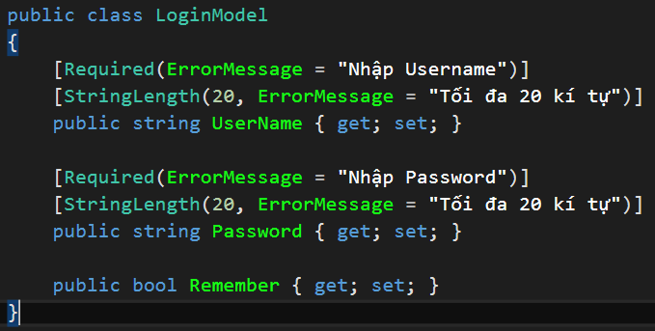

**Tại sao ko dùng User từ database ?**

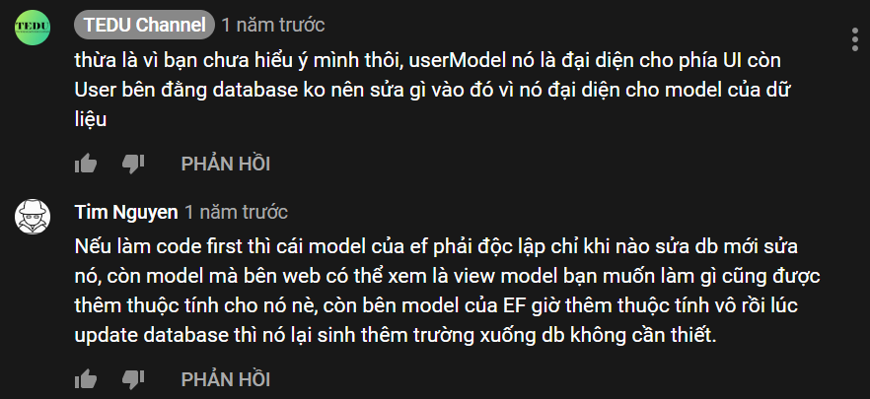

**Vẫn có thể Gen Code từ Models ảo**

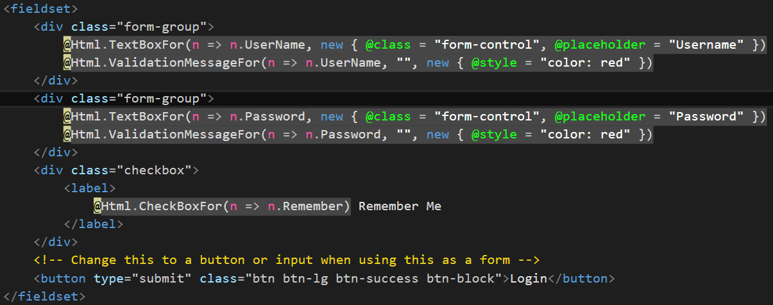

1. **ModelState.IsValid**

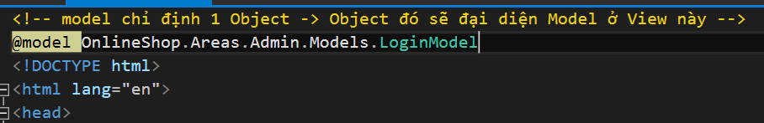

**=> Chỉ kiểm tra LoginModel ở Controller if có n Object**

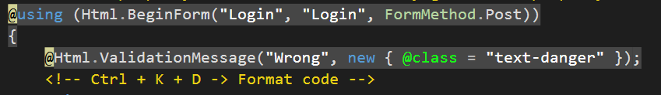

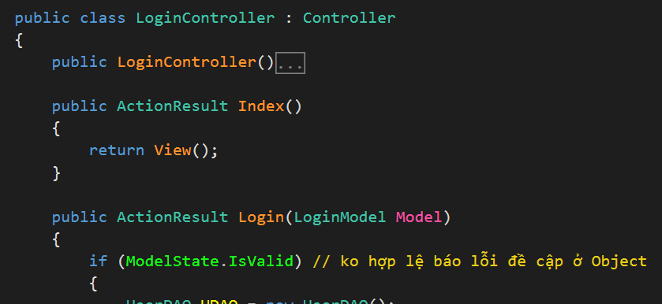



1. ****Session và Cookie****

****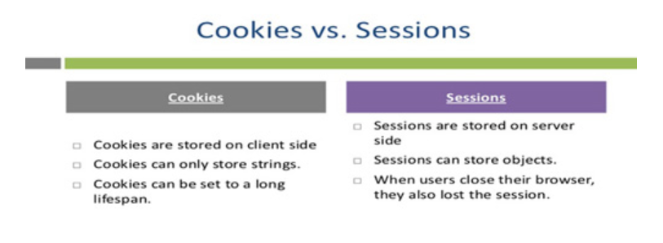****

****1.Session (**lưu trữ dữ liệu tạm thời của người dùng)**



****1.1.Tạo 1 class thuộc Session****

****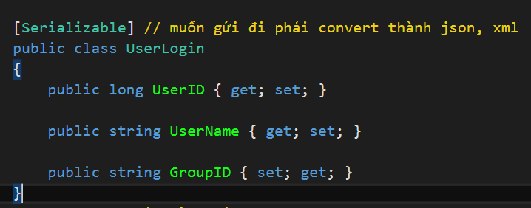****

****1.2.Tạo 1 class để phân biệt Session (đặt tên Session)****

****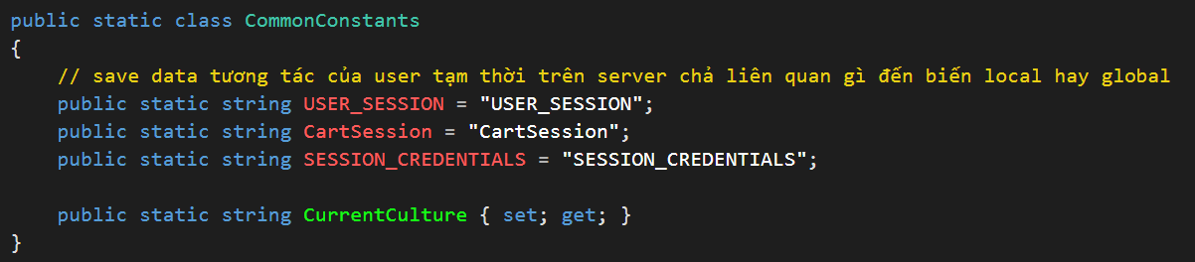****

****1.3.Save****

****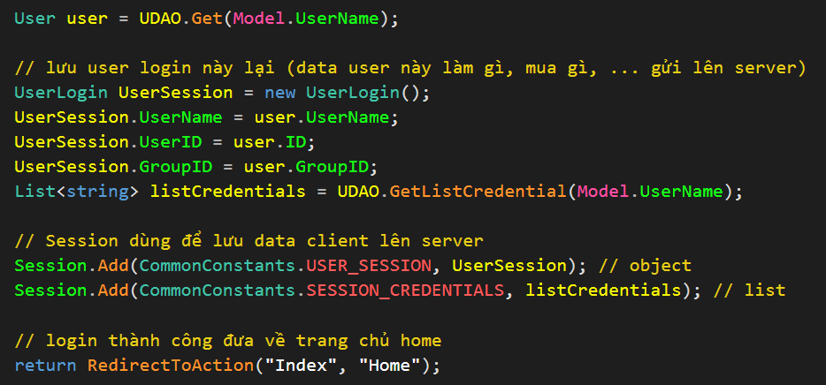****

1. ****Cú pháp****

****1.Lỗi****

****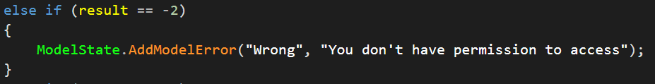****

****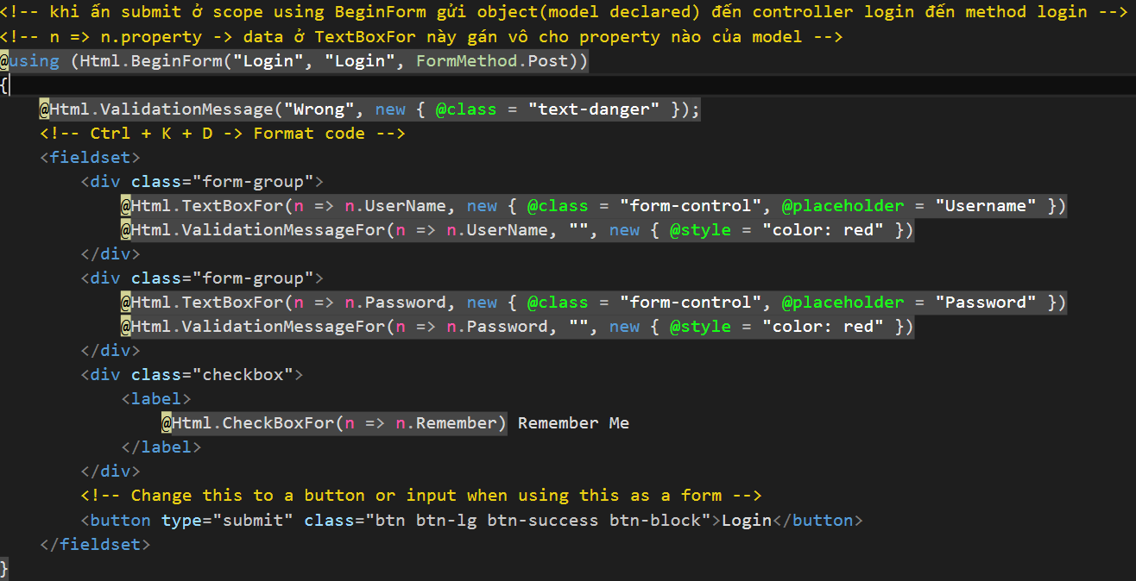****

****=>** ValidationMessageFor sẽ dựa trên lỗi của Model**

**2.View**



**return View(user); view mới => object mới, thường lấy từ db**

**return View("Index"); view mới => object mới = reset value**

**return View(); lần đầu là view mới tất cả lần sau load lại view cũ => object giữ nguyên**

1. **Thủ thuật**

**1.Phân trang**

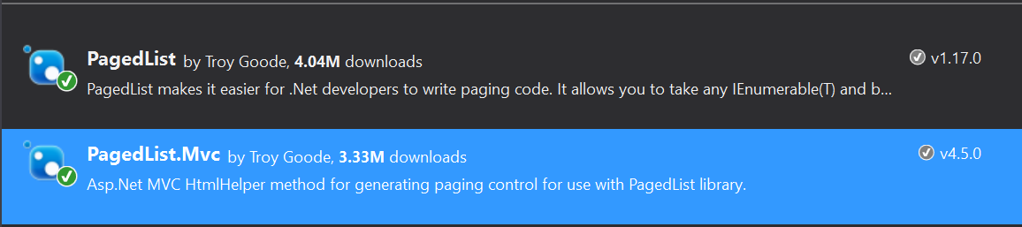

**=> Using cho Model**

**@model PagedList.IPagedList<User>**

**@using PagedList.Mvc;**

**@using Model.Object;**

**=> @foreach (User n in Model) {…}**

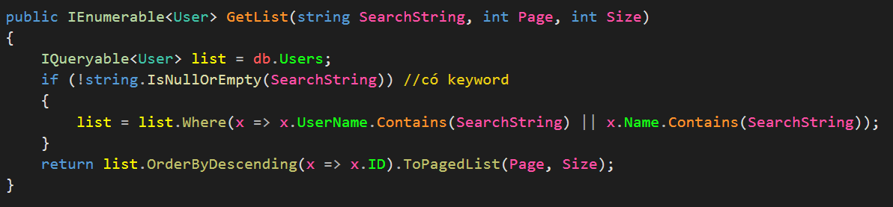

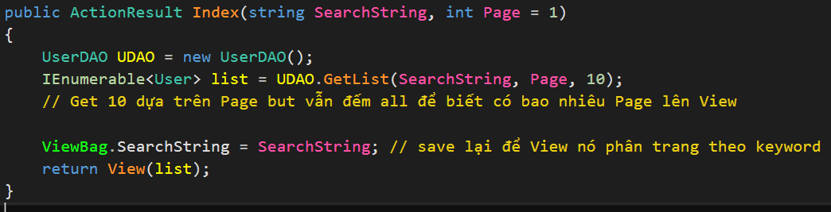

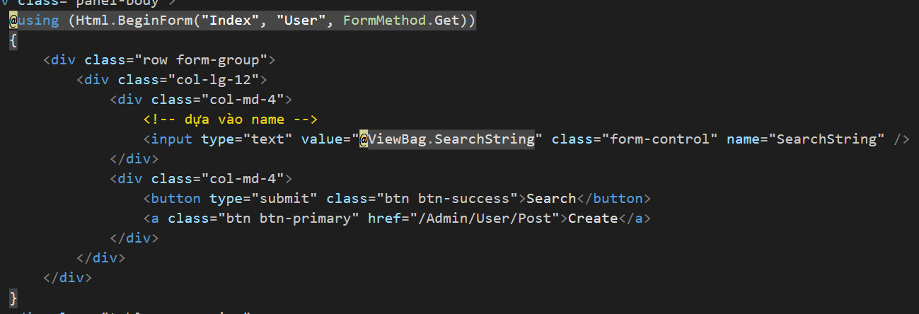



**Đối số 1**

**=> Model ở đây đã phân trang và cho biết đang ở Page số mấy**

**=> PagedListPager dựa vào Model để mà hiển thị số Page và tổng số Page cho đúng**

**Đối số 2**

**=> Tương tác với PagedListPager thì chỉ có số Page thay đổi, Keyword gán cứng và chỉ thay đổi khi dùng nút Search (truyền Keyword + Page default là 1) nhưng khi tương tác thì truyền cả Page + Keyword**

**=> Search và PagedListPager là 2 cái submit riêng biệt**

**2.Overload**

**1**

**=> Ko nêu rõ Http nào khi click đường link nó sẽ ko biết vô cái nào**

**=> Create thì ko cần, 1 method là đủ (nó sẽ Invalid luôn)**

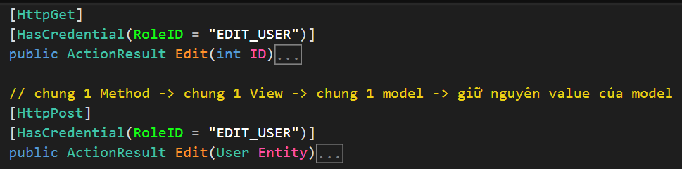

**3.Ajax Postback (Delete)**

<script src="~/Scripts/jquery.unobtrusive-ajax.min.js"></script>

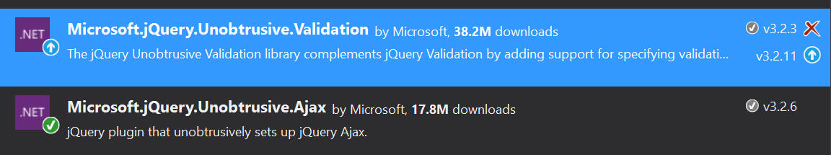

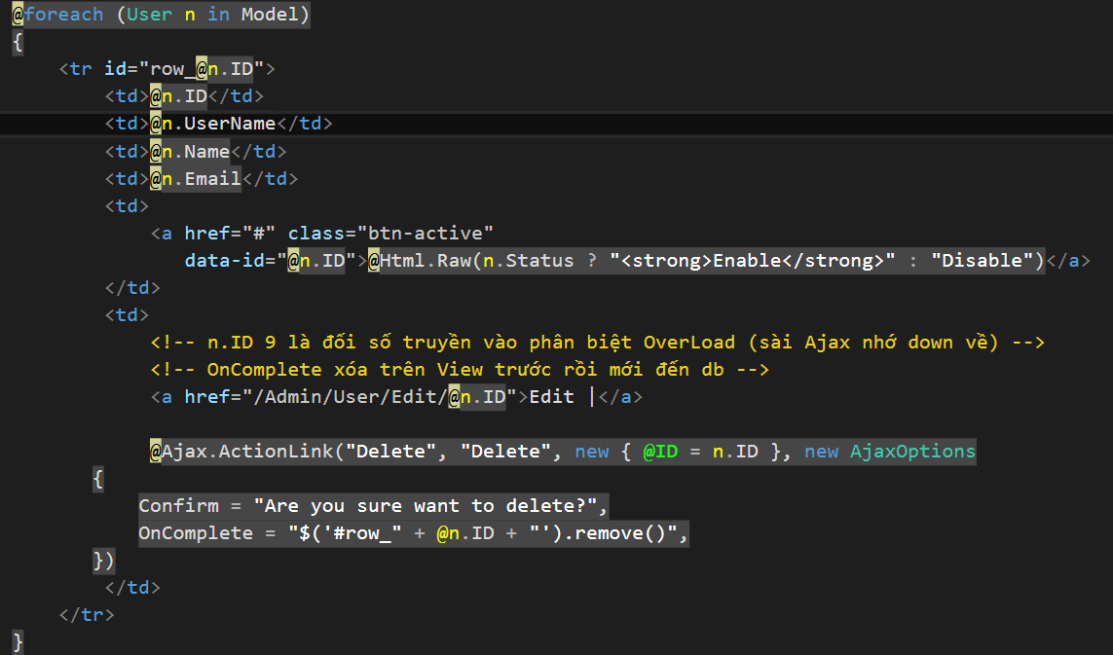

**4.DropDownListFor**

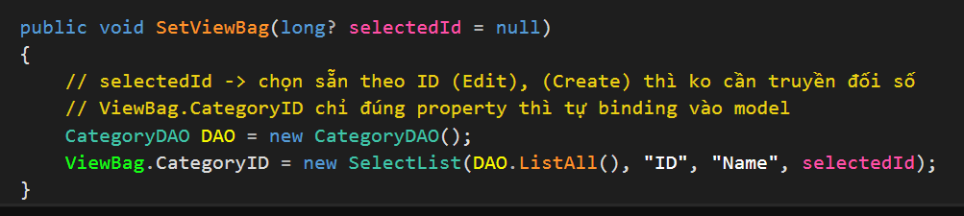

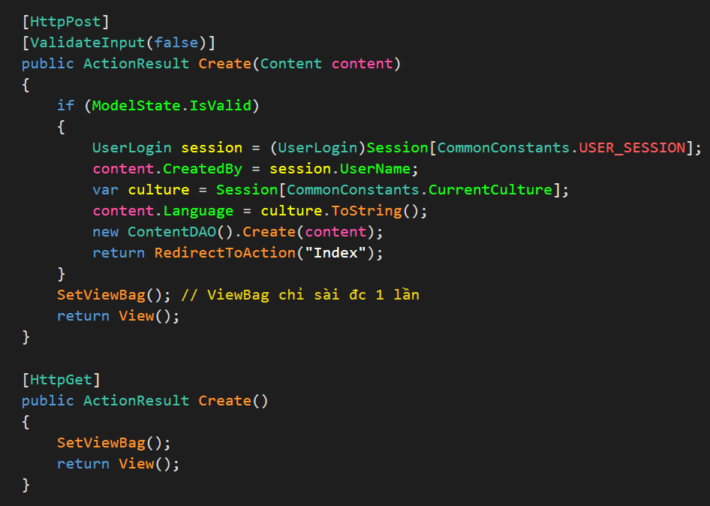

**5.Đa ngôn ngữ**

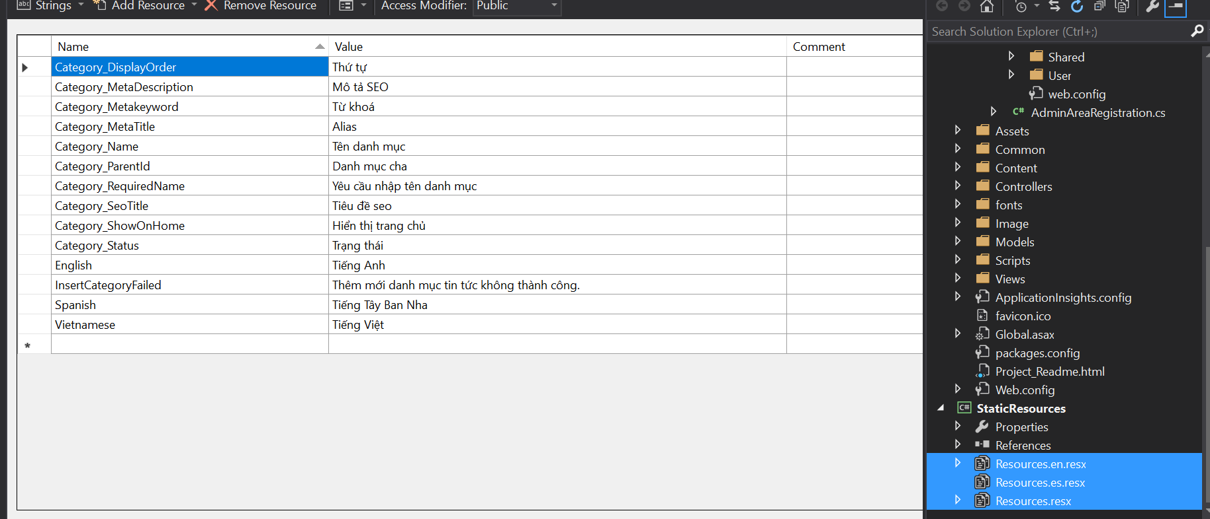

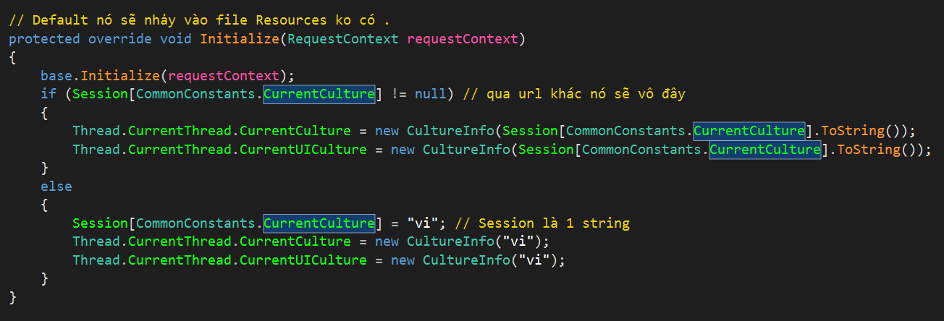

**=> ko tìm thấy Resource.vi (đuôi có chữ vi) nên nó sẽ lấy file default**

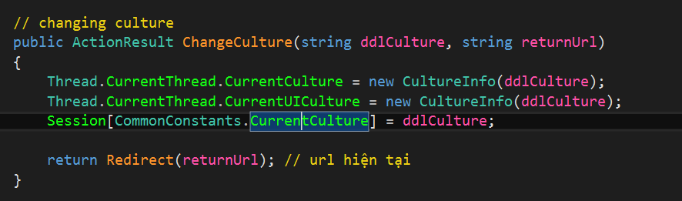

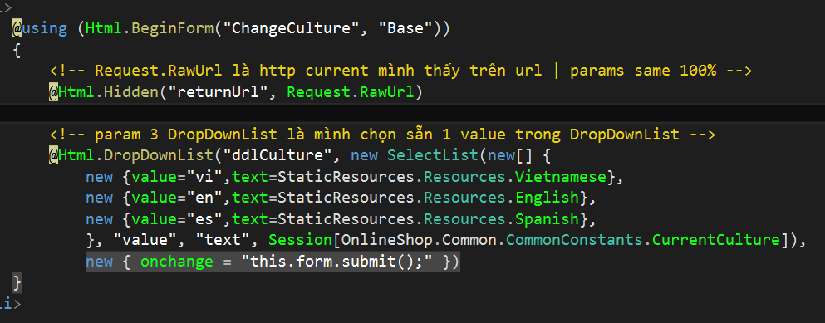

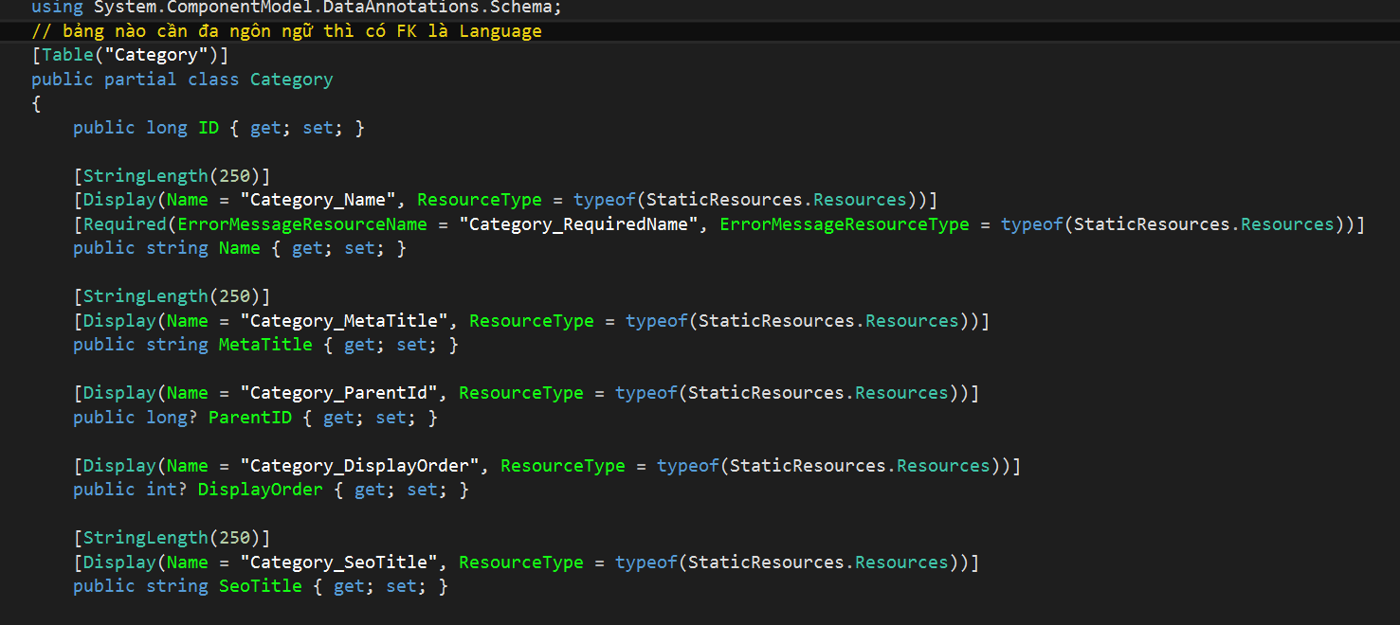

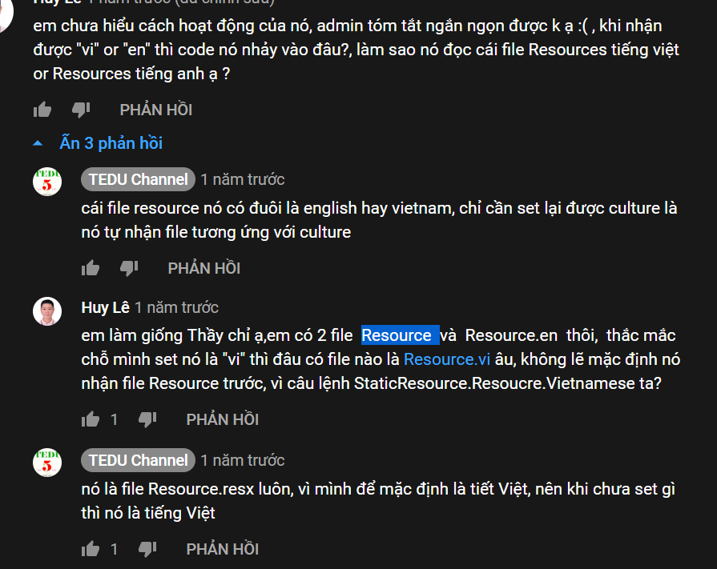

**6.Phân Quyền**

